Formato de reporte de laboratorio
(Rick L. Swenson, revisión Enero 18, 2006)

Nombre: | Matricula | Fecha
Juan Pérez Ramírez | 880120 | 25-Enero-2006
Mónica Sánchez V. | 890242 | 25-Enero-2006

Numero de práctica:
Practica 01.

Nombre de la práctica:
Construcción de compuertas básicas utilizando pushbuttons.

Descripción de la práctica:
Utilizando pushbuttons de tipo normalmente abierto (N.O. pushbuttons) y normalmente cerrado (N.C. pushbuttons), construir las siguientes compuertas básicas:

- Buffer | - And | - Or | - Xor
- Inverter | - Nand | - Nor | - Xnor

Se utilizo un LED a la saluda para reflejar con estados lógicos. Las siguientes convenciones fueron utilizadas durante la práctica:

Símbolo del elemento | Nombre: | Convención:
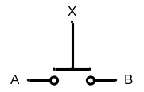 | Pushbutton  Normalmente abierto. | 0: El pushbutton no se oprime, la conexión entre A y B esta abierta, rompiendo la continuidad.  1: El pushbutton se oprime, hay continuidad entre las terminales A y B.
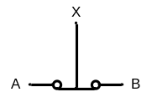 | Pushbutton  Normalmente cerrado. | 0: El pushbutton no se oprime, hay continuidad entre las terminales A y B.  1: El pushbutton se oprime, la conexión entre A y B esta abierta, rompiendo la continuidad.
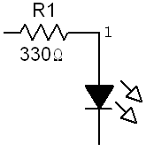 | LED con resistencia  Limitadora de  corriente | 0: Cuando el LED esta apagado, se considera como un 0 lógico a la salida.  1: Cuando el LED esta encendido, se considera como un 1 lógico a la salida.
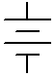 | Batería | Batería de alimentación para los circuitos.

Material Utilizado:
- 2 pushbuttons normalmente abiertos (N.O. pushbuttons).
- 2 pushbuttons normalmente cerrados (N.C. pushbuttons)
- 1 LED con una resistencia limitadora de corriente de 330 Ohms.
- 1 protoboard
- Una fuente de voltaje de 5 Volts D.C.
- Mucho alambre
Esquemáticos, diagrama de bloques, diagrama de tiempo, código, etc.:

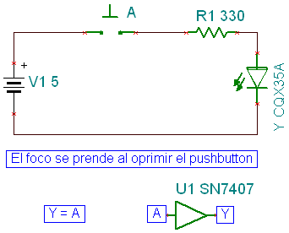
Implementación de Buffer

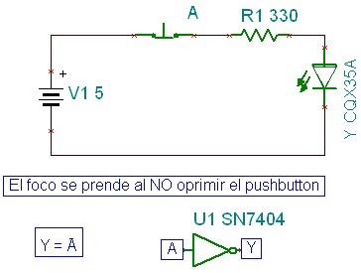
Implementación del Inverter

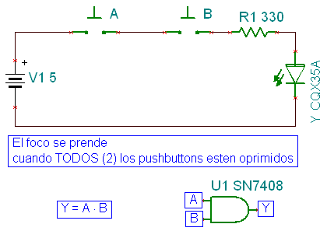
Implementación del And

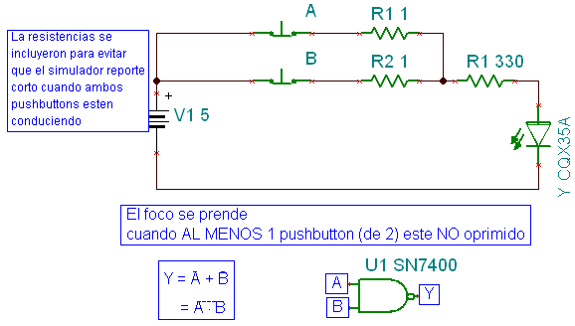
Implementación de Nand

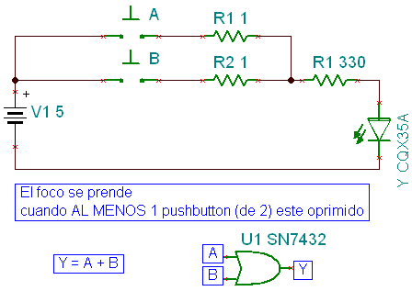
Implementación de Or

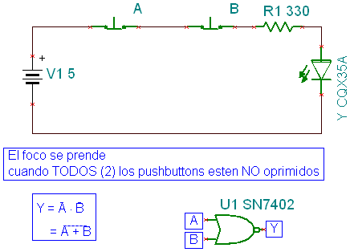
Implementación del Nor

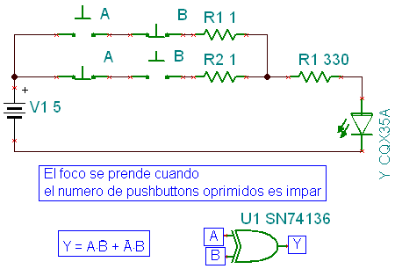
Implementación del Xor

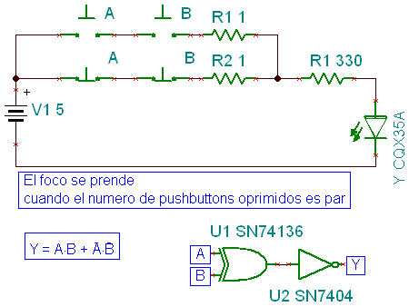
Implementación del Xnor

Resultados obtenidos:
Los circuitos ilustrados primero fueron simulados usando Tina Pro. Después, fueron alambrados físicamente en un protoboard para verificar su funcionamiento con el equivalente eléctrico. En los ocho casos las compuertas funcionaron perfectamente.

Conclusiones (aprendizaje obtenido):
- Mediante un equivalente eléctrico nos fue más fácil comprender el funcionamiento de las 8 compuertas básicas.
- Las analogías mediante representaciones conocidas por nosotros siempre son muy ilustrativas.
- Nos dimos cuenta que al usar la palabra “Y” en una definición, implica realizar conexiones en serie, mientras que el uso del “O” implica realizar conexiones en paralelo.
- Una variable de entrada sin negar , equivale a un pushbutton normalmente abierto, mientras que la variable negada  equivale a un pushbutton normalmente cerrado.

Problemas enfrentados y como fueron resueltos:
- Determinar la polarización correcta del LED, ya que muchas veces lo teníamos invertido y por eso no encendía. Nos dimos cuenta que la patita mas larga del LED es el ánodo y debe estar conectado a la parta mas positiva para que encienda.
- Al tener pushbuttons conectados en paralelo como en el caso de la implementación de la Nand y al oprimir ambos, el simulador Tina Pro nos marcaba un error de simulación. Para evitar el corto, agregamos resistencias con el valor de 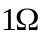 en serie con el pushbutton a todos los diseños que tenían pushbuttons conectados en paralelo.
- Tratamos primero de diseñar el Xor y Xnor utilizando solo dos pushbuttons y nos dimos cuenta que no se podía. Después de ser asesorados, lo construimos con pushbuttons dobles; había que oprimir dos como si fuera uno para lograr la función deseada.

